**SEEK HEALTH**

Integrantes: Gustavo Pesco / Ezequiel Mioranza

**Tecnologias a serem utilizadas**

Parte de programação: IONIC

Banco de dados: Mysql

Parte dos mapas: Bing ou Google

**Ideia Principal**

Mapa(localizar mais próximo e acessível, de acordo com a sua necessidade );

Informar o usuário sobre campanhas de vacinação e conscientização perto da área onde ele reside;

Lembrete para medicamento ou consultas( o usuário irá fazer o cadastro);

Histórico (o aplicativo irá fornecer um histórico de buscas do usuário);

**Objetivo**

O objetivo principal é disponibilizar para o público em geral a facilidade na hora de encontrar uma unidade de saúde pública de acordo com a sua necessidade (especialidades).

O aplicativo funcionará da seguinte forma:

Será necessário o usuário se cadastrar para ter acesso a todas as funcionalidades do sistema. Sem o cadastro o sistema irá apenas apresentar as unidades de saúde para tratamentos de emergência que estão próximos a ele.

Para o funcionamento do aplicativo será necessário que a localização do dispositivo esteja ligada, para que o aplicativo consiga buscar as unidades mais próximas em relação a sua localização atual.

O sistema terá uma tela em que o usuário deverá colocar o tipo de especialidade conforme sua necessidade. Ex: Tratamento cardíaco, Oftalmologia, Ortopedia, etc…).

Após fazer a escolha, o sistema listará em ordem crescente pela distância, todas as unidades próximas ao usuário, que poderá selecionar a de sua preferência.

Em seguida conforme a escolha descrita no tópico acima, o sistema apresentará um trajeto para que o usuário chegue até o seu destino.

**Diagrama de caso de uso:**

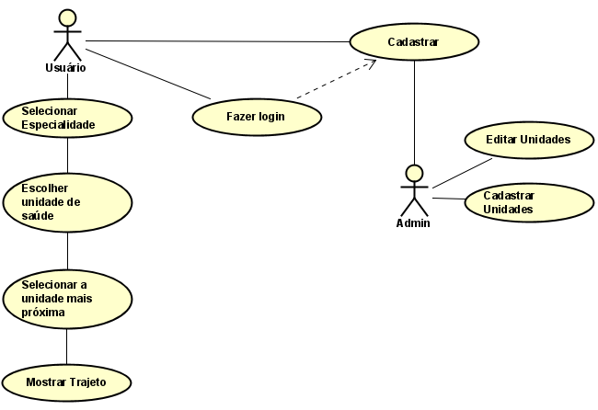

**Diagrama de classe:** 